1. Запустить setup. Нажимать кнопки, указанные на рисунках 1 – 16.

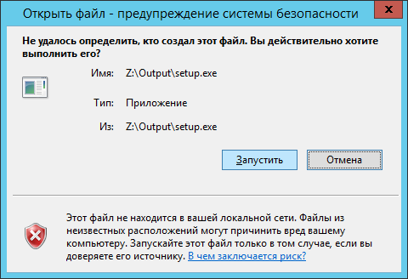

Рисунок 1

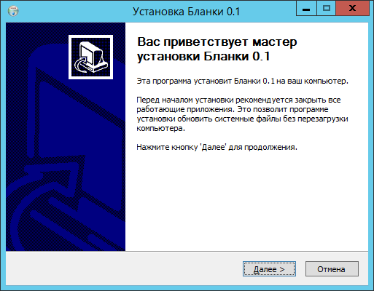

Рисунок 2

Папку установки (Рисунок 3) желательно оставить по умолчанию, во избежание возможных проблем с обновлениями в будущем.

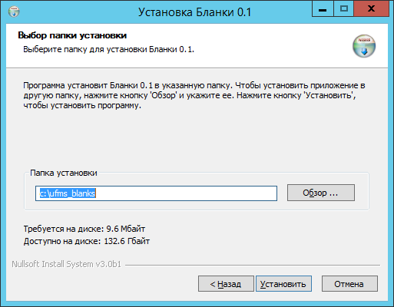

Рисунок 3

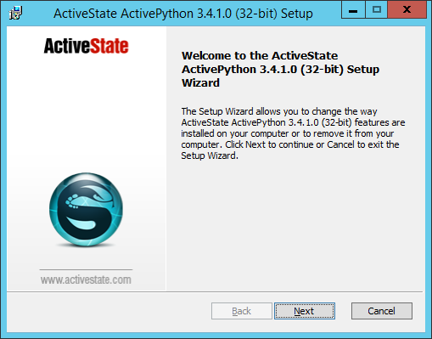

Рисунок 4

Если после информации, отображённой на Рисунке 4, появится информация, как на Рисунке 5, необходимо нажать кнопки, показанные на Рисунках 6, 7. В противном случае, переходим к Рисунку 8.

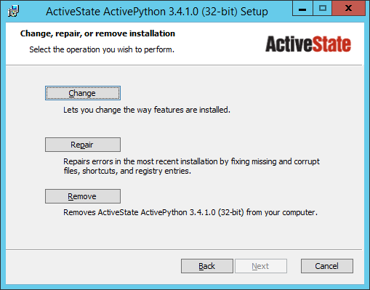

Рисунок 5

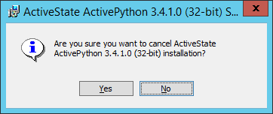

Рисунок 6

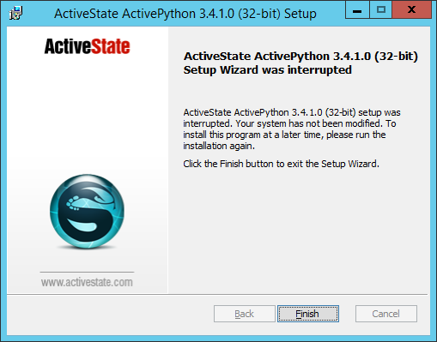

Рисунок 7

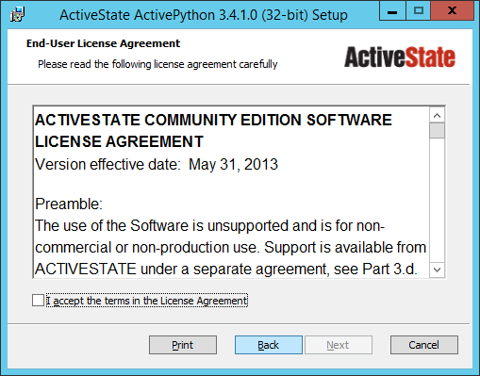

Рисунок 8

Важно! На Рисунке 9 нужно нажать стрелку «вниз» (обведена) и из выпавшего списка выбрать пункт «**Register as Default Python**». Должно получиться, как на Рисунке 10.

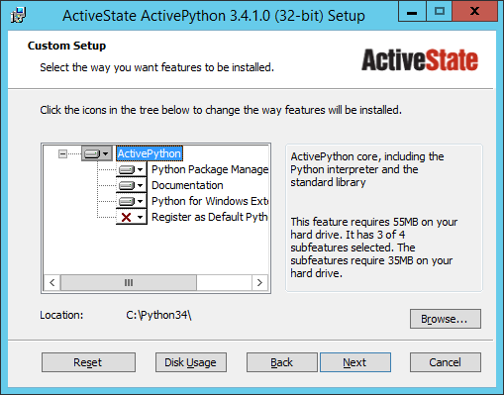

Рисунок 9

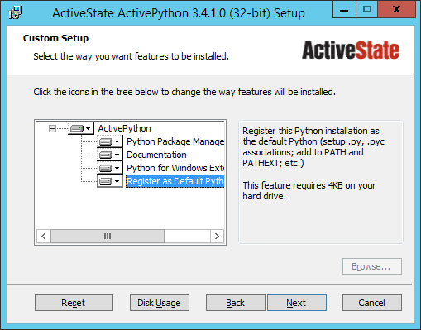

Рисунок 10

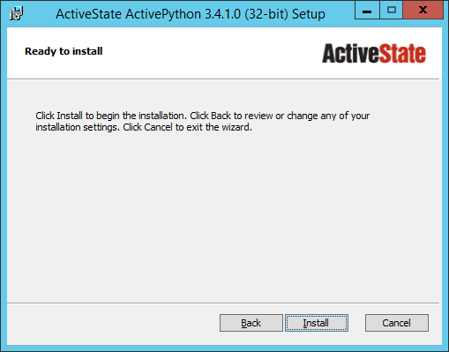

Рисунок 11

Выделенную на Рисунке 12 галочку лучше снять. Если её оставить, откроется документация на английском языке, не содержащая полезной для работы с программой информации.

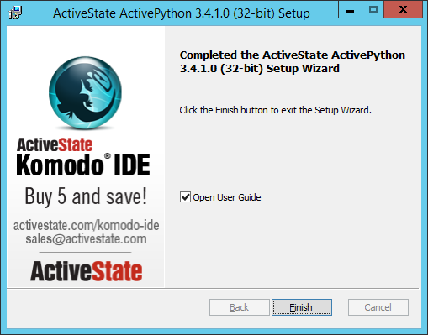

Рисунок 12

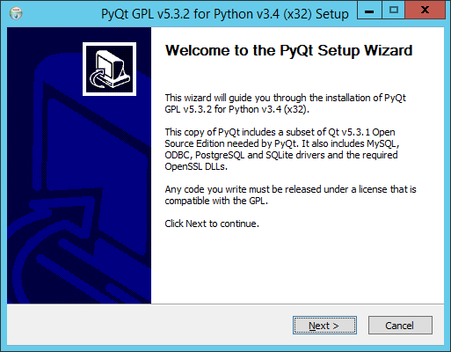

Рисунок 13

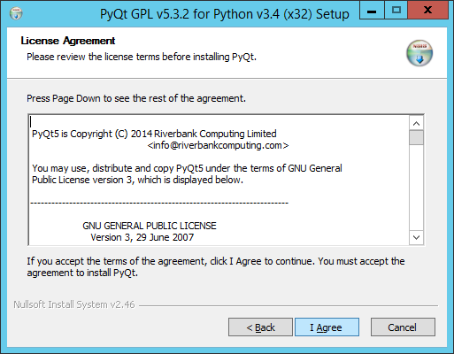

Рисунок 14

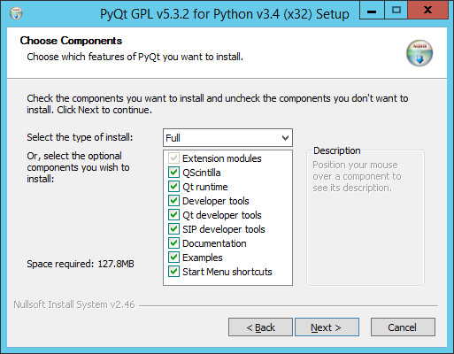

Рисунок 15

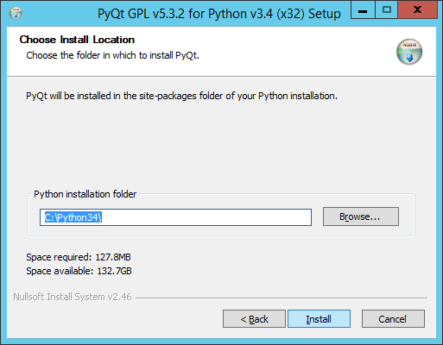

Рисунок 16

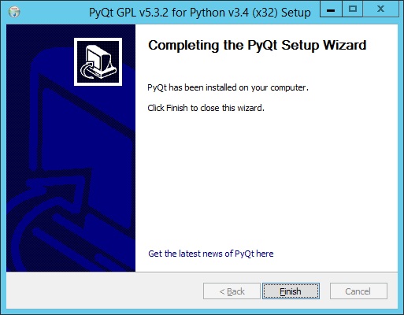

Рисунок 17

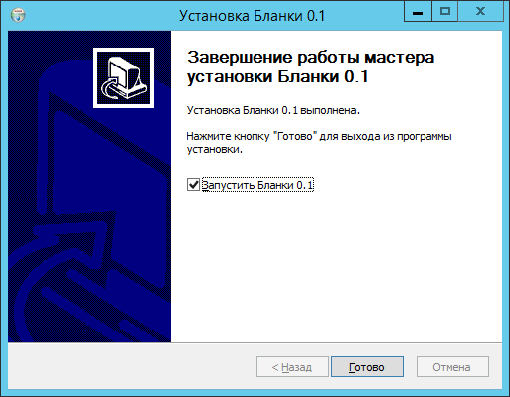

Рисунок 18